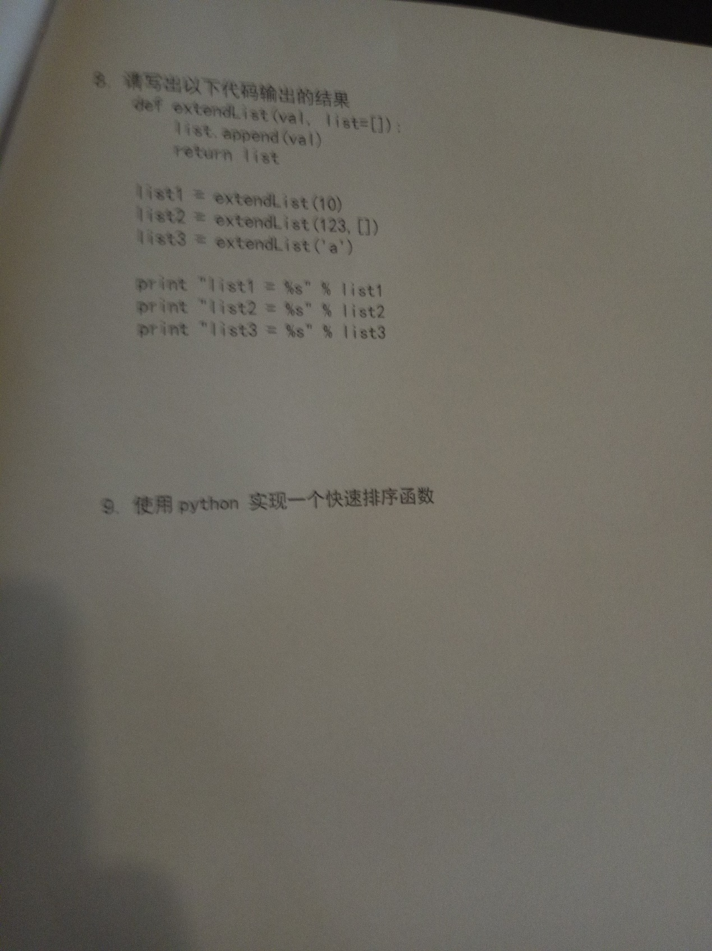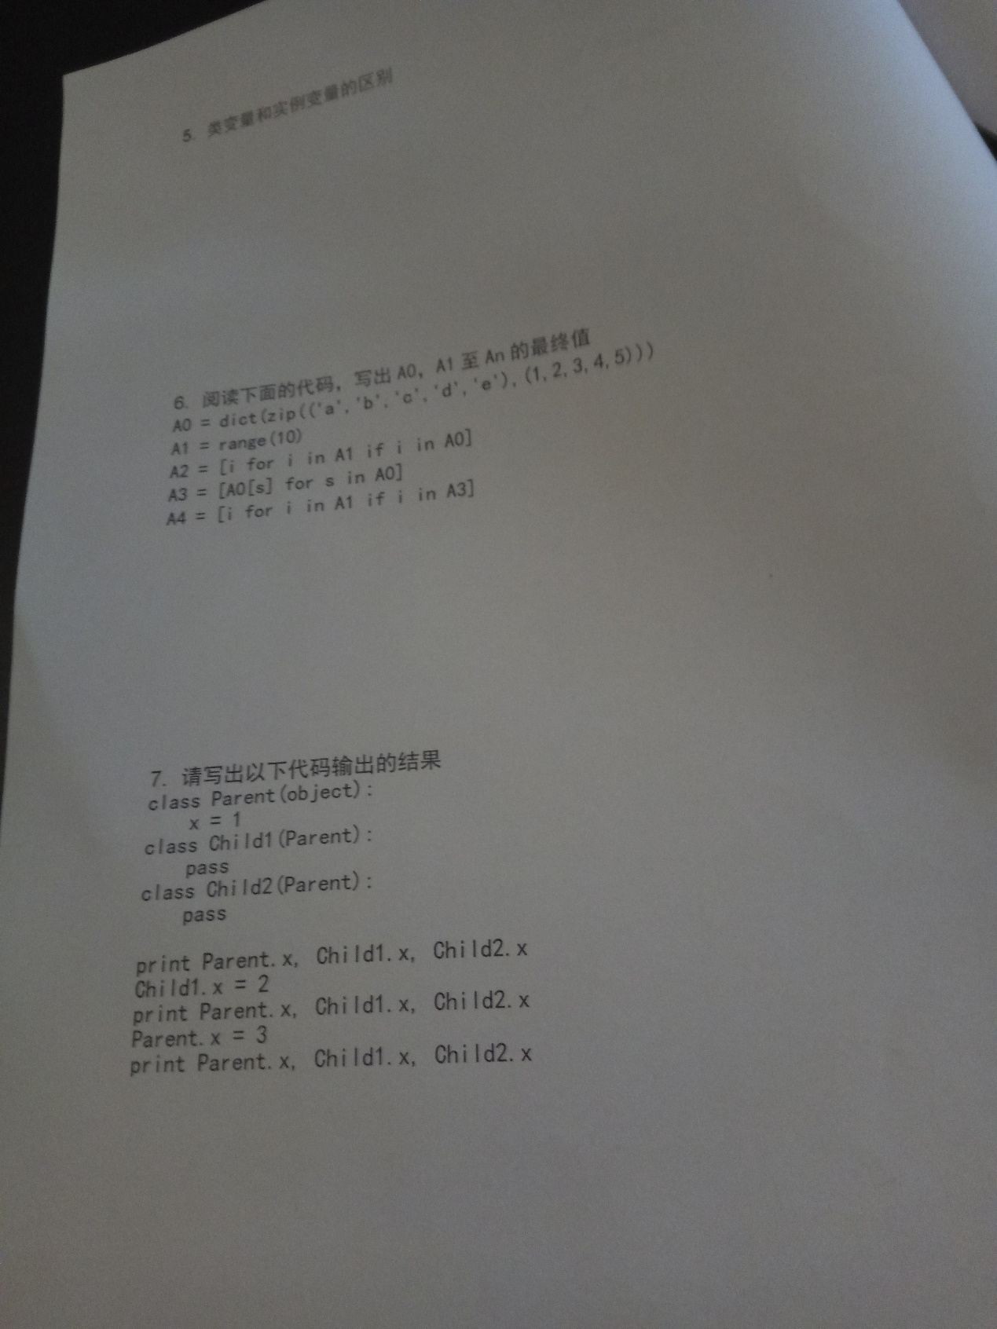

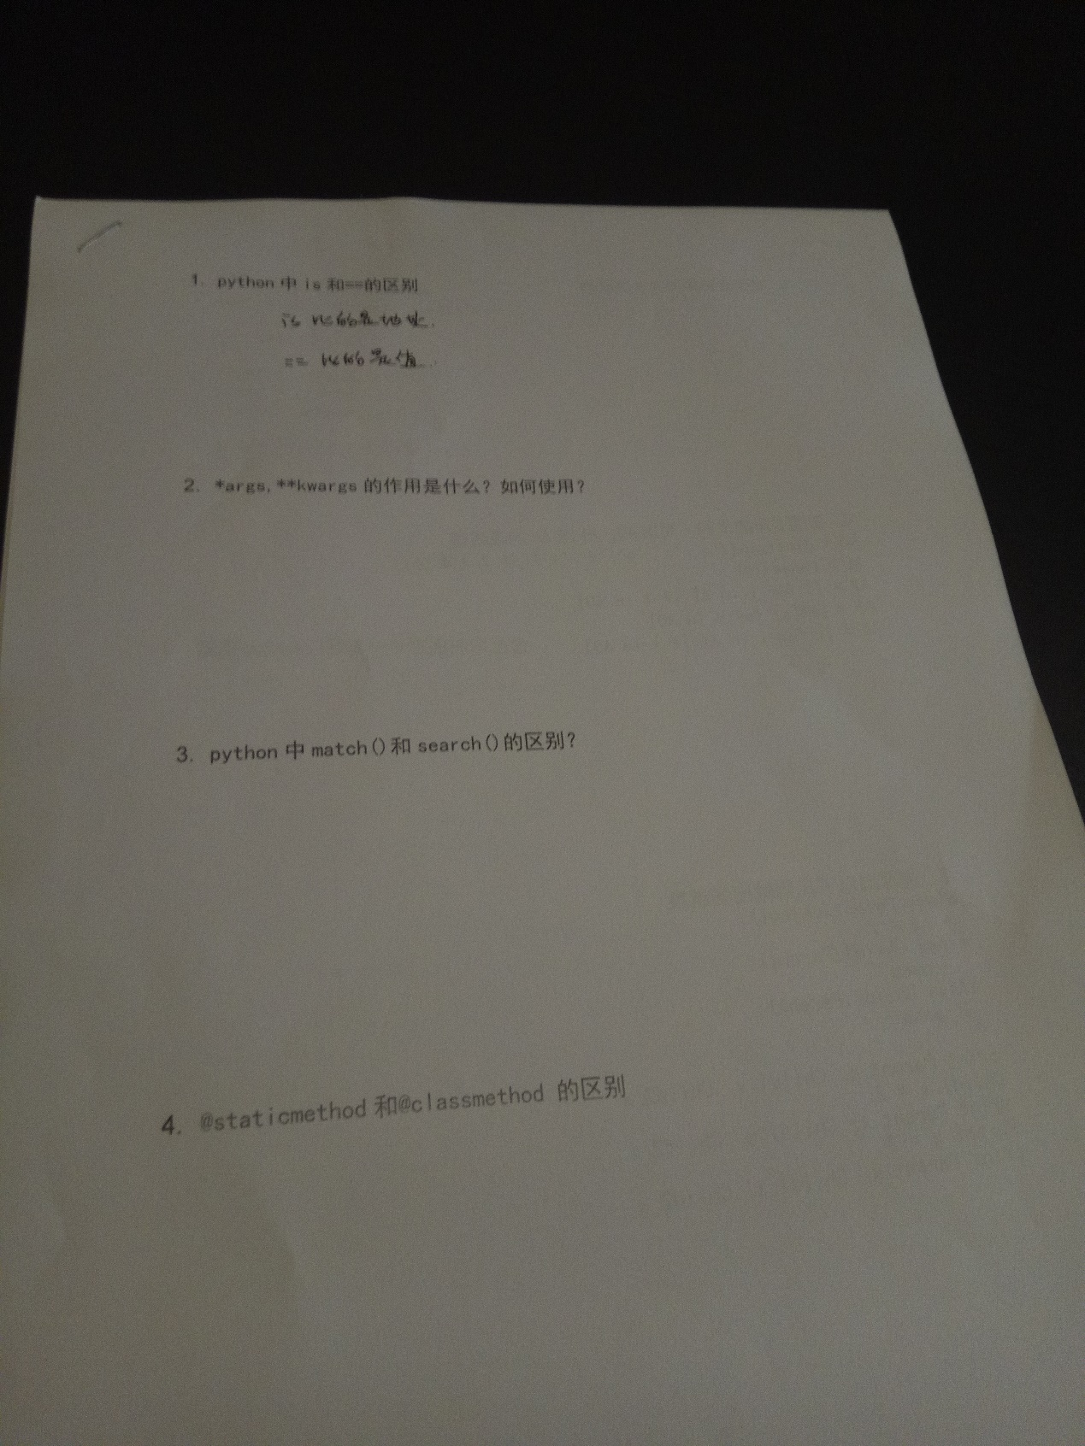

还有最后一题问你谈谈多进程,多线程区别?

1.需要知道上面题目是的某些原理?

1.如果一个web我只允许100人来访问,如果有1000个人来同时访问,怎么处理?